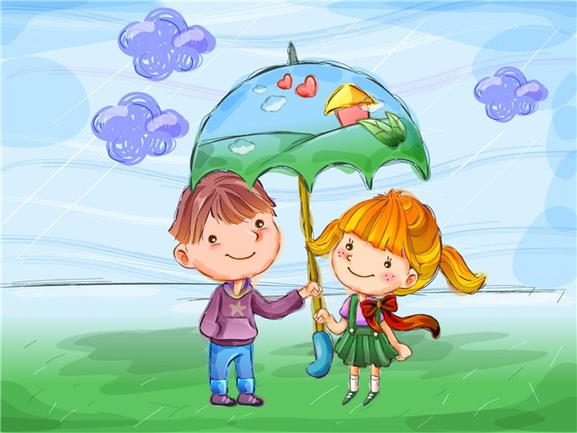

«Учим ребенка общаться»
Родителям хочется видеть своего ребенка счастливым,
улыбающимися, умеющими общаться с
окружающими людьми. Но не всегда ребенку самому
удается разобраться в сложном мире
взаимоотношений со сверстниками и взрослыми.
Способность к общению включает в себя:
- Желание вступать в контакт
с окружающими «Я хочу!»).
- Умение организовать общение («Я умею!»), включающее умение слушать собеседника, эмоционально сопереживать, умение решать конфликтные ситуации.
- Знание норм и правил, которым необходимо следовать при общении с окружающими
(«Я знаю!»)
. В возрасте 3-7 лет ведущей является игровая деятельность, а ведущими потребностями становятся
потребность в самостоятельности, новых впечатлениях и в общении. Большинство родителей уверены
в том, что ребенку нужны: теплый дом, хорошая еда, чистая одежда, хорошее образование и стараются
всем этим обеспечить своих детей. Но не всегда хватает времени, душевных сил и просто знаний о том,
как помочь ребенку в его трудностях, как стать не просто родителями, а настоящим другом.
Среди причин личностных проблем ребенка могут быть психофизиологические, соматические,
наследственные, а также неблагополучные отношения в семье. Важным компонентом благополучного
развития ребенка является формирование его адекватной самооценки, на становление которой большое
влияние оказывают родители, зачастую не давая себе отчета в этом.
Качества адекватной самооценки – активность, находчивость, чувство юмора, общительность,
критичность, желание идти на контакт.
